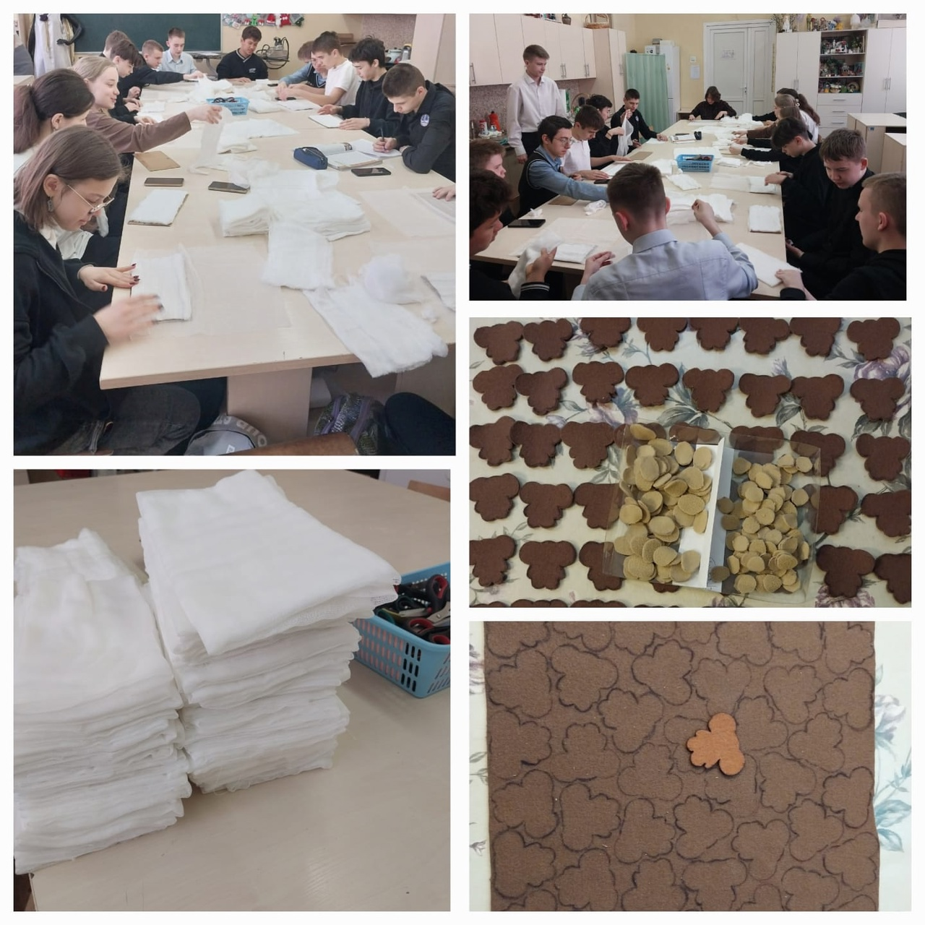

***Акция " Твори ДОБРО"***  
Волонтеры отряда "Милосердие " МБОУ Одинцовской гимназии 7 активно участвуют в акции "Твори Добро". Изготавливают "ватники"- комплектующие для индивидуальных перевязочных пакетов (ИПП), которые используются для перевязки в полевых госпиталях и аптечках, сувениры «Чебурашка» для поддержания военных СВО и госпиталя.